# **1.2. Практикум**

**Белик Мария АДЭУ-211**

## **1.2.1. Суперкомпьютеры**

1. Приведите определение суперкомпьютера и небольшую справку об их назначении и типовом применении.

Суперкомпью́тер — специализированная вычислительная машина, представляющая собой большое число высокопроизводительных серверных компьютеров, соединённых друг с другом локальной высокоскоростной магистралью для достижения максимальной производительности в рамках реализации распараллеливания вычислительной задачи.

Суперкомпьютеры выполняют массовую параллельную обработку данных, при которой задачи разбиваются на части и одновременно обрабатываются тысячами процессоров. Суперкомпьютеры используются во всех сферах, где для решения задачи применяется численное моделирование, сопряженное с очень большим объемом сложных вычислений; и там, где требуется огромный объём сложных вычислений, обработка большого количества данных в реальном времени, или решение задачи может быть найдено простым перебором множества значений множества исходных параметров.

Области применения суперкомпьютеров:

* численный прогноз погоды,
* вычислительная биология и медицина,
* вычислительная химия,
* вычислительная гидродинамика,
* вычислительная лингвистика и проч., — где достижения информатики сливались с достижениями прикладной науки.
* математические проблемы,
* физика высоких энергий,
* наука о Земле,
* вычислительная биология: фолдинг белка, расшифровка ДНК
* вычислительная химия и медицина,
* Физика: газодинамика, гидродинамика, материаловедение,
* в качестве сервера для искусственных нейронных сетей,
* создание принципиально новых способов вычисления и обработки информации.

______________________________________________________________________________________

1. Перейдите на сайт [TOP500 Supercomputer Sites](https://www.top500.org/) и откройте список суперкомпьютеров (меню *List -> [Первый пункт]*), на основании которого соберите информацию о 10 суперкомпьютерах:
   * № п/п;
   * название;
   * год первого запуска;
   * страна;
   * производитель;
   * быстродействие;
   * количество ядер;
   * потребляемая мощность;
   * память;
   * изображение.
2. 11-й строкой добавьте отечественный суперкомпьютер.

Суперкомпьютеры:

1. **Фугаку.** Запуск: 2020 год. Япония. Производитель Fujitsu. Быстродействие: 442 петафлопс. 7,630,848 ядер. Потребляемая мощность: 29,9 МВт. Память: 4,85 Пбайт.

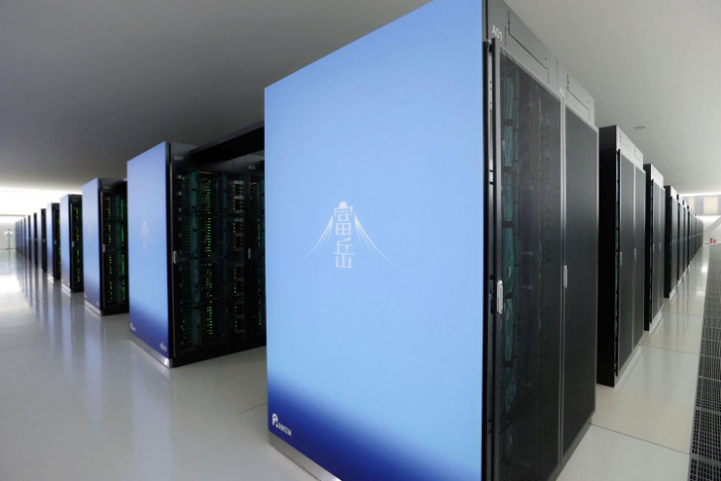

1. 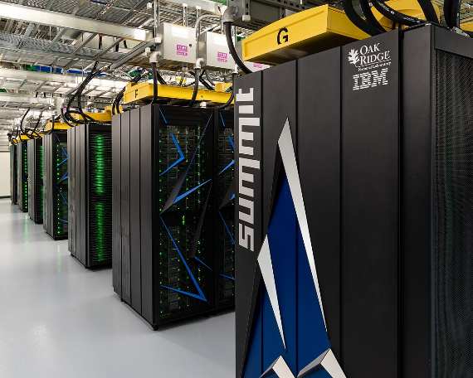[**Summit.**](https://ru.wikipedia.org/wiki/Summit_(%D1%81%D1%83%D0%BF%D0%B5%D1%80%D0%BA%D0%BE%D0%BC%D0%BF%D1%8C%D1%8E%D1%82%D0%B5%D1%80)) Запуск: 2018 год. США. Производитель IBM. Быстродействие: 148,8 петафлопс. 2,414,592 ядер. Потребляемая мощность: 10,1 МВт. Память: 10 Пбайт.
2. **Sierra[.](https://ru.wikipedia.org/wiki/Summit_(%D1%81%D1%83%D0%BF%D0%B5%D1%80%D0%BA%D0%BE%D0%BC%D0%BF%D1%8C%D1%8E%D1%82%D0%B5%D1%80))** Запуск: 2018 год. США. Производитель IBM. Быстродействие: 94,6 петафлопс. 1,572,480 ядер. Потребляемая мощность: 7,4 МВт. Память: 1,36 Пбайт.

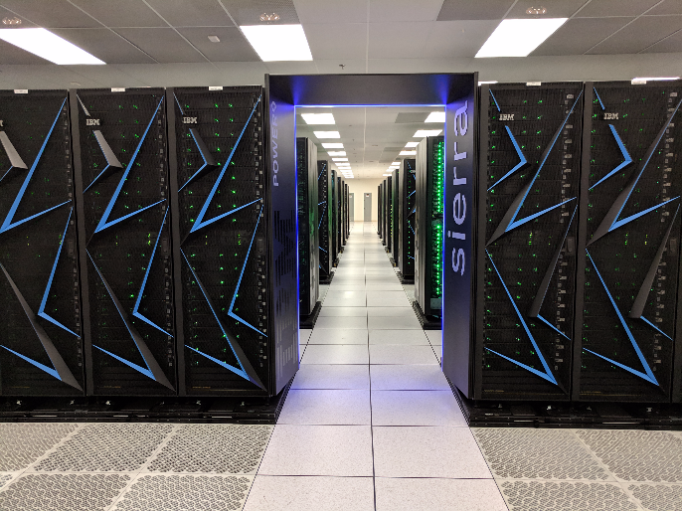

1. 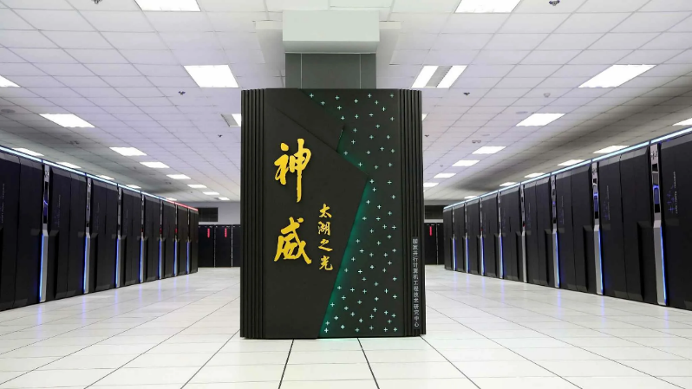**Sunway TaihuLight[.](https://ru.wikipedia.org/wiki/Summit_(%D1%81%D1%83%D0%BF%D0%B5%D1%80%D0%BA%D0%BE%D0%BC%D0%BF%D1%8C%D1%8E%D1%82%D0%B5%D1%80))** Запуск: 2016 год. Китай. Производитель NRCPC. Быстродействие: 93 петафлопс. 10,649,600 млн ядер. Потребляемая мощность: 15,4 МВт. Память: 1,31 Пбайт.
2. 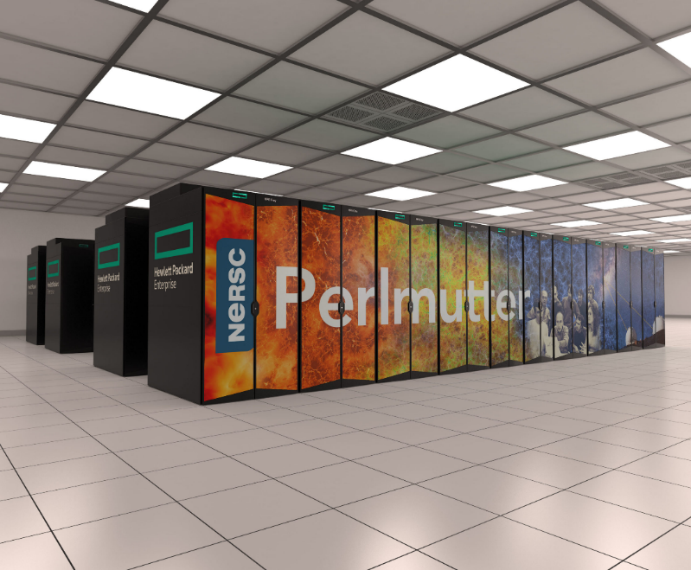**Perlmutter[.](https://ru.wikipedia.org/wiki/Summit_(%D1%81%D1%83%D0%BF%D0%B5%D1%80%D0%BA%D0%BE%D0%BC%D0%BF%D1%8C%D1%8E%D1%82%D0%B5%D1%80))** Запуск: 2021 год. США. Производитель [Nvidia](https://ru.wikipedia.org/wiki/Nvidia). Быстродействие: 64,6 петафлопс. 706,304 ядер. Потребляемая мощность: 2,5 МВт. Память: 35 Пбайт.
3. [**Selenе**.](https://ru.wikipedia.org/w/index.php?title=Selene_(%D1%81%D1%83%D0%BF%D0%B5%D1%80%D0%BA%D0%BE%D0%BC%D0%BF%D1%8E%D1%82%D0%B5%D1%80)&action=edit&redlink=1) Запуск: 2020 год. США. Производитель Nvidia. Быстродействие: 63,4 петафлопс. 555,520 ядер. Потребляемая мощность: 2,6 МВт. Память: большая.

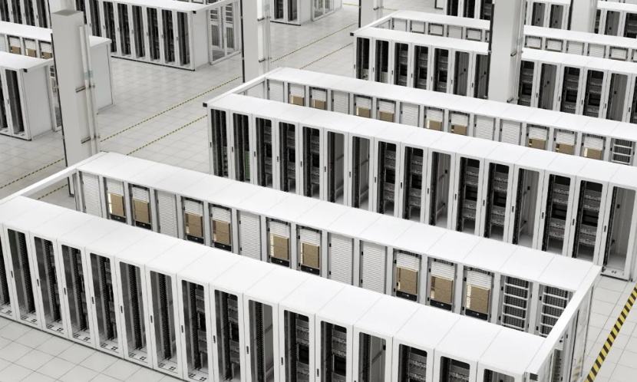

1. 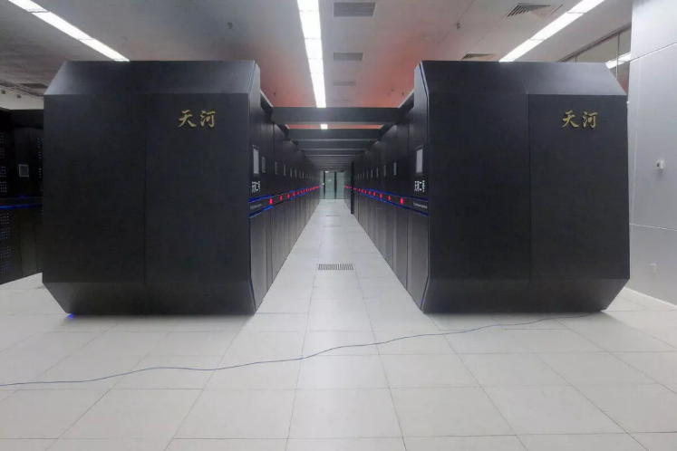Tianhe-2A Запуск: 2013 год. Китай. Производитель NUDT. Быстродействие: 61,4 петафлопс. 4,981,760 ядер. Потребляемая мощность: 18,5 МВт. Память: 1375 тебибайт.
2. 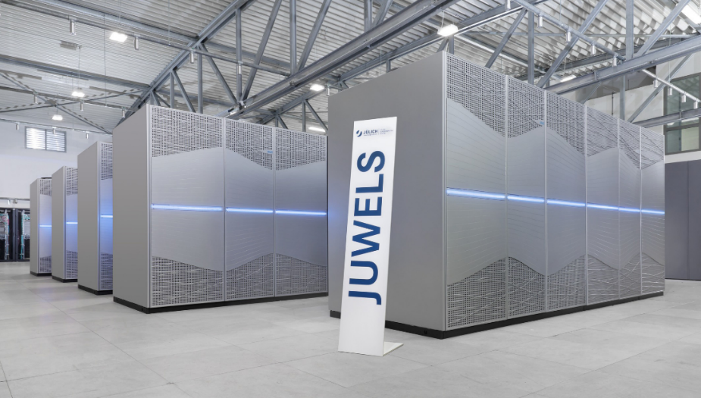**JUWELS Booster Module.** Запуск: 2020 год. Германия. Производитель Atos. Быстродействие: 44,1 петафлопс. 449,280 ядер. Потребляемая мощность: 1,7 МВт. Память: 1,6 Пбайт.
3. 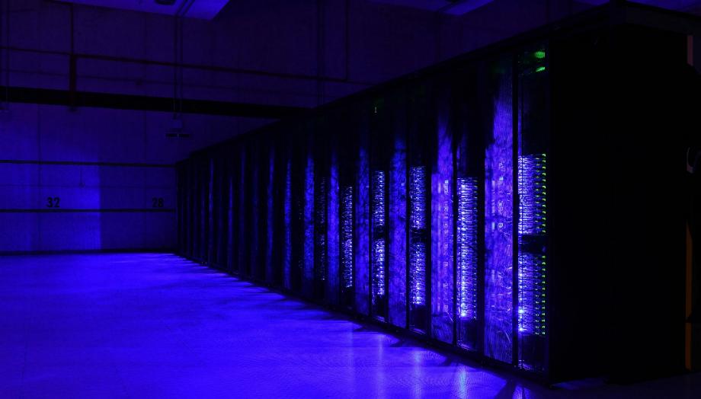**HPC5.** Запуск: 2020 год. Италия. Производитель ЕМС. Быстродействие: 35,5 петафлопс. 669,760 ядер. Потребляемая мощность: 2,3 МВт. Память: 15Пбайт.
4. 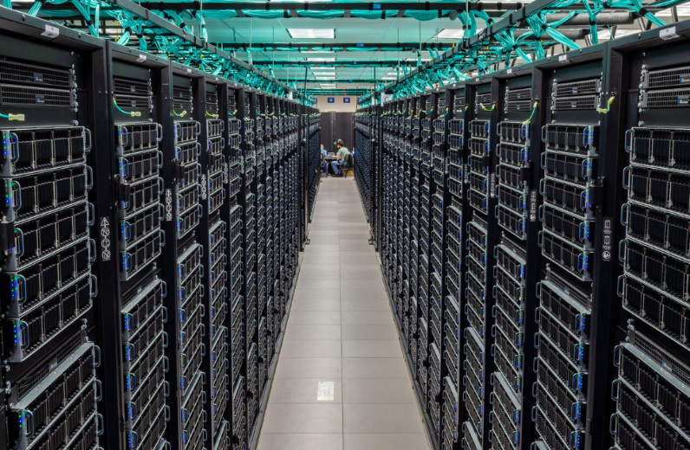**Frontera.** Запуск: 2019 год. США. Производитель ЕМС. Быстродействие: 23,5 петафлопс. 448,448 ядер. Потребляемая мощность: - (нет информации, это всеобщий секрет, видимо). Память: тоже умалчивается.
5. 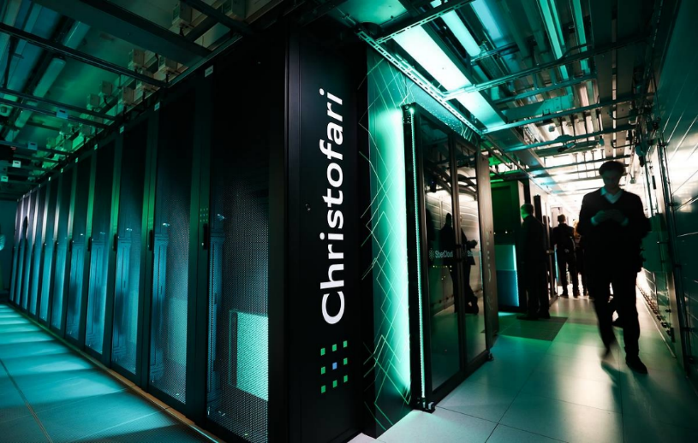Кристофари. Запуск: 2019 год. Россия. Производитель SberCloud совместно с американской Nvidia. Быстродействие: 6,7 петафлопс. Ядра CUDA — 81920, тензорные ядра — 10240. Потребляемая мощность: 10 кВт. Память: 1,5 Пбайт.

______________________________________________________________________________________________

В заключении сравните между собой быстродействие:

* суперкомпьютера №1;
* первой ЭВМ Марк I;
* Вашего мобильного устройства.

**Сравнение:**

Быстродействие суперкомпьютера №1 “Фугаку” составляет 442 петафлопс ,то есть 442 квадриллионов вычислений в секунду.

ЭВМ Марк I осуществлял три операции сложения и вычитания в секунду.

Мое мобильное устройства IPhone 11 имеет процессор A13 Bionic, способный выполнять один триллион операций в секунду.

Таким образом, по производительности ЭВМ Марк первый уступает IPhone 11 где-то в 166 666 666 667 раз, а сам смартфон уступает “Фугаку” в 1000 раз.

_______________________________________________________________________________________

**1.2.2. Языки программирования сегодня**

Откройте [рейтинг языков программирования от IEEE](http://spectrum.ieee.org/static/interactive-the-top-programming-languages-2016).

Укажите, на основе чего строится данный индекс популярности и заполните следующую таблицу.

По результатам заполнения таблицы ответьте на следующие вопросы:

* какой язык программирования является наиболее универсальным (охватывает больше типов ПО)?
* какой язык программирования наименее универсален?

_______________________________________________________________________________________

Оценку языкам программирования в своем основном рейтинге сотрудники IEEE Spectrum выставляли, основываясь на частоте упоминаний и запросов о тех или иных языках на различных крупных ресурсах. Он составлен на базе 11 параметров, собранных по восьми онлайн-ресурсам — соцсетям, программистским площадкам и сайтам для поиска работы, таким как GitHub, StackOverflow, Google Search, Trends, Twitter, Reddit, Hacker News и CareerBuilder.

|  |  |  |  |  |
| --- | --- | --- | --- | --- |
|  | **Тип ПО** | | | |
| **Место в рейтинге** | **Web** | **Mobile** | **Enterprise** | **Embedded** |
| 1 | Phython | Java | Phython | Phython |
| 2 | Java | C | Java | C |
| 3 | JavaScript | C++ | C | C++ |
| 4 | C# | C# | C++ | C# |
| 5 | Go | Swift | C# | Arduino |

Ответы на вопросы:

* Наиболее универсальным является язык C#, так как именно он охватывает все типы ПО.
* Менее универсальным является язык Arduino, так как он подходит только для типа ПО Embedded.

_______________________________________________________________________________________

**1.2.3. Тип транслятора**

На сайте TIOBE имеется собственный [рейтинг популярности языков](http://www.tiobe.com/tiobe-index/).

Укажите, на основе чего строится данный индекс популярности, после чего возьмите первые 15 языков программирования и заполните следующую таблицу, используя информацию из сети Интернет.

_______________________________________________________________________________________

Рейтинги TIOBE основаны на количестве квалифицированных инженеров во всем мире, курсов и сторонних поставщиков. Популярные поисковые системы, такие как Google, Bing, Yahoo !, Wikipedia, Amazon, YouTube и Baidu, используются для расчета рейтингов.

|  |  |  |
| --- | --- | --- |
| **Место в рейтинге** | **Язык** | **Тип транслятора** |
| 1 | С | компилятор |
| 2 | Phython | интерпретатор |
| 3 | Java | гибрид |
| 4 | C++ | гибрид |
| 5 | C# | гибрид |
| 6 | Visual Basic | гибрид |
| 7 | JavaScript | интерпретатор |
| 8 | PHP | интерпретатор |
| 9 | Assembly language | компилятор |
| 10 | SQL | гибрид |
| 11 | Groovy | интерпретатор |
| 12 | Classic Visual Basic | гибрид |
| 13 | Fortan | компилятор |
| 14 | R | интерпретатор |
| 15 | Ruby | интерпретатор |

* Компиляторов – 3 штуки. Интерпретатор – 6 штук. Гибридов – 6 штук.
* Такое соотношение объясняется разной функциональностью языков.